ТЕМА № 3.2
ПРОГНОЗИРОВАНИЕ И ОЦЕНКА ОБСТАНОВКИ В ИНТЕРЕСАХ ЗАЩИТЫ НАСЕЛЕНИЯ, МАТЕРИАЛЬНЫХ И КУЛЬТУРНЫХ ЦЕННОСТЕЙ, А ТАКЖЕ ТЕРРИТОРИЙ
Задание № 1. Прогнозирование химической обстановки

Предложения по защите работников организации от воздействия АХОВ
Учитывая глубину распространения облака АХОВ при 3 м/с - на 16÷21 км, в случае аварии на ХОО и при скорости ветра _3__ м/с организация попадает под воздействие АХОВ в опасных для здоровья работников концентрациях аммиака.
С момента оповещения об аварии на ХОО время подхода облака АХОВ к территории организации составляет 0.08 час.
Изотермия.
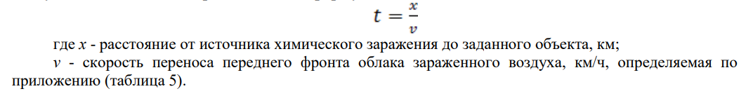
Время поражающего (раздражающего) воздействия аммиака – _1__ час.
В целях защиты работников организации от воздействия поражающих концентраций аммиака в случае аварии на ХОО предлагаю:
- разработать правила поведения работников организации по сигналу оповещения об аварии на ХОО с выбросом аммиака;
- заблаговременно определить помещения для временного пребывания работников организации и порядок их приведения в готовность в течении ___ час. к приёму укрываемых на период ___ час.;
- определить перечень и объёмы материальных средств для изготовления простейших средств защиты органов дыхания, а также для проведения специальной обработки территории после ликвидации ЧС.;
- занять помещения, в соответствии с распределением АХОВ по этажам;
отключить принудительную вентиляцию; не пользоваться открытым огнём – пары АХОВ могут образовывать взрывоопасные смеси; провести герметизацию внутренних помещений:
- закрыть входные двери, окна (в первую очередь – с наветренной стороны); заклеить (закрыть задвижки) вентиляционные отверстия плотным материалом или бумагой; двери уплотнить влажными материалами (мокрой простыней, одеялом и т.п.);
щели оконных проёмов заклеить изнутри липкой лентой (пластырем, бумагой) или уплотнить подручными материалами (поролоном, мягким шнуром и т.п.); принять меры по защите органов дыхания и глаз: закрыть нос и рот ватно-марлевой повязкой (свернутой в несколько слоев тканью), смоченной слабым кислым раствором;
- Следить за информацией, которую будут периодически передавать по ходу ликвидации последствий аварии по средствам массовой информации.

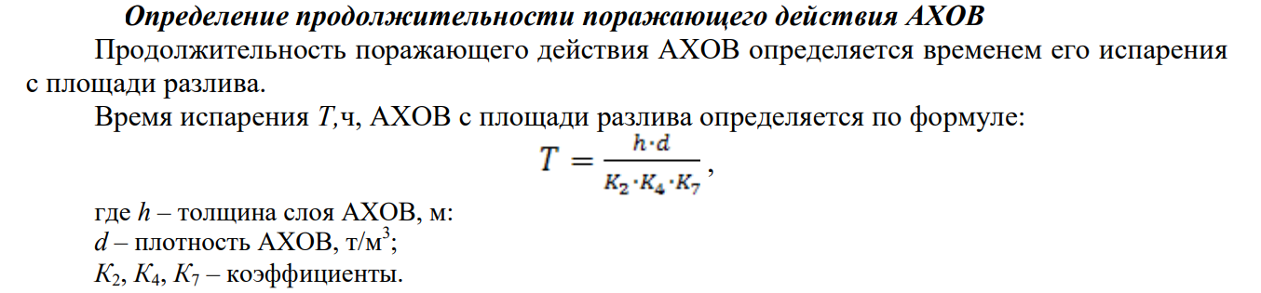

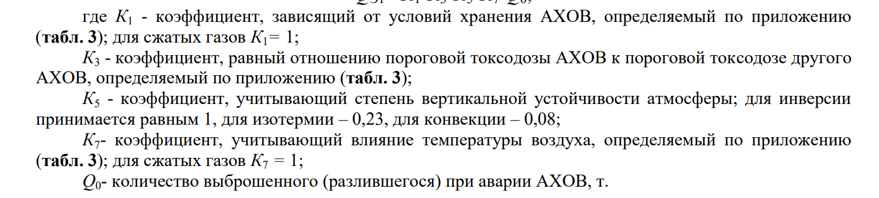
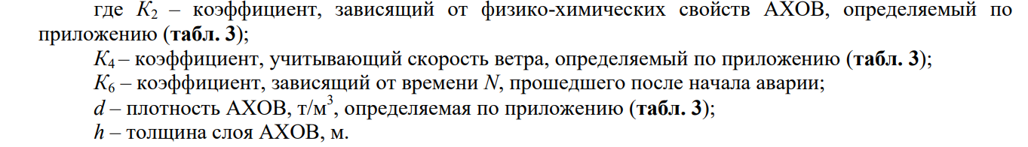
Продолжительность действия = 0,05 = 0,05 * 0,0015 / 0,042 * 0,036 * 1
Толщина слоя жидкости h для АХОВ, разлившихся свободно на подстилающей поверхности, принимается равной 0,05 м;

